广东省教育厅

急 件 粤教科办函〔2014〕15号

广东省教育厅办公室转发教育部科技司

关于上网公布学风建设“三落实”、

“三公开”有关材料的通知

各有关高等学校：
现将教育部科技司《关于上网公布学风建设“三落实”、“三公开”有关材料的通知》（教技司〔2014〕89号）转发给你们，并将有关事宜通知如下：
一、请各高校高度重视、认真学习文件精神，按照教育部要求，在严格“三落实”、“三公开”的基础上，修改并完善学校的学风建设专栏，规范挂网内容。各校的学风建设专栏需包括：学风建设机构正式文件；学术规范制度正式文件；不端行为查处机制正式文件；学风建设其他相关制度文件；学风建设年度报告；学风建设优秀科学家和团队；举报电话、电子邮箱和联系人等。
二、请各高校将本校学风建设专栏网址发送至省教育厅科研处的邮箱 kyc37628091@126.com。
附件：关于上网公布学成建设“三落实三公开”有关材料的通知（教技司〔2014〕89号）
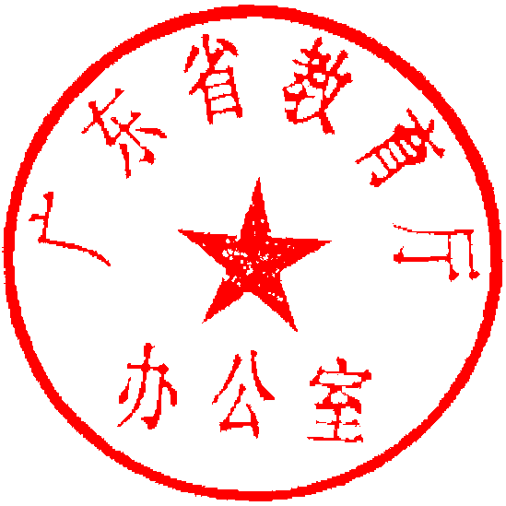

广东省教育厅办公室
2014年5月5日

公开方式：主动公开

抄送：各地级以上市教育局，顺德区教育局。

